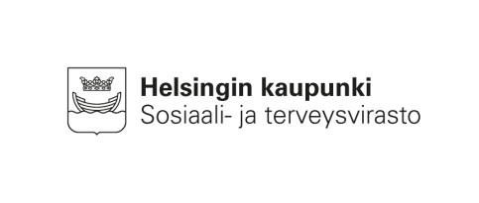

Palvelukeskuskorttihakemus

Sukunimi ja etunimet | Henkilötunnus (ppkkvv-xxxx) | Sukupuoli  Nainen  Mies
Kotiosoite | Postinumero
Puhelinnumero | Sähköposti
Äidinkieli | Asiointikieli (jos muu kuin suomi)  ruotsi englanti
Toimitteko vapaaehtoistyöntekijänä Helsingin kaupungin palvelukeskuksissa? Missä? | Saako teille lähettää tiedotteita tekstiviestillä?  Kyllä Ei
Päivämäärä ja allekirjoitus | Palvelukeskuksen merkinnät

Hakemuslomake palautetaan palvelukeskuksen neuvontaan, josta voitte myös noutaa valmiin kortin.

Palvelukeskuskorttihakemus

Sukunimi ja etunimet | Henkilötunnus | Sukupuoli  Nainen  Mies
Kotiosoite | Postinumero
Puhelinnumero | Sähköposti
Äidinkieli | Asiointikieli (jos muu kuin suomi)  ruotsi englanti
Toimitteko vapaaehtoistyöntekijänä Helsingin palvelukeskuksissa? Missä? | Saako teille lähettää tiedotteita tekstiviestillä?  Kyllä Ei
Päivämäärä ja allekirjoitus | Palvelukeskuksen merkinnät

Hakemuslomake palautetaan palvelukeskuksen neuvontaan, josta voitte myös noutaa valmiin kortin.

